ISTITUTO TECNICO INDUSTRIALE STATALE "G. VALLAURI"

Indirizzo INFORMATICA Esercizi JQUERY

Esercizio n. 10 – Form Login

Data la pagina HTML allegata contenente due Text Box ed un pulsante di submit, utilizzando SOLO metodi jQuery, scrivere un programma di autenticazione che, partendo dal seguente vettore precaricato:

var utenti = [ {"user":"pippo", "pwd":"pwdPippo"},
{"user":"pluto", "pwd":"pwdPluto"},
{"user":"minnie", "pwd":"pwdMinnie"} ];

esegua le operazioni indicate di seguito :

- In corrispondenza dell’abbandono del campo user (evento change) verifichi che il nome utente non sia vuoto e corrisponda ad uno dei nomi presenti nel vettore.
- In caso di non corrispondenza applicare al TextBox un bordino rosso e visualizzare a fianco con effetto fadeIn un apposito messaggio di errore con colore del testo rosso (Utente non valido).
- In caso di corrispondenza applicare al TextBox un bordino nero e visualizzare a fianco con effetto fadeIn un apposito messaggio di OK con colore verde.

- In caso di passaggio del mouse sui TextBox, il bordo diventa blu e lo sfondo diventa blu chiaro (#CCF);

- In corrispondenza dell’abbandono del campo pwd (evento change) verifichi che la password inserita sia lunga almeno 8 caratteri, contenga almeno 1 carattere letterale ed almeno un carattere numerico e, in caso affermativo, verifiche che sia presente nel vettore delle password e ci sia corrispondenza di posizione con lo username inserito. Gestire Errori e Ok esattamente come nel caso dello User.

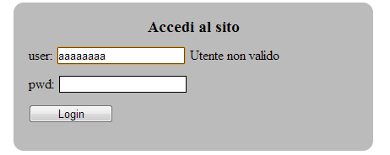

Nota:
Per verificare la presenza di caratteri letterali / numerici si può utilizzare il metodo java script s.charCodeAt(pos) che restituisce il codice ASCII del carattere che si trova nella posizione indicata

Oppure, meglio ancora, si può utilizzare il metodo c = s.charAt(pos) che restituisce come stringa il carattere corrente.
- per i caratteri numerici, utilizzare il metodo statico $.isNumeric(c) che restituisce true se il carattere è numerico oppure false.
- Per i caratteri letterali si può utilizzare la seguente funzione da implementare manualmente : isLetter(c) { if (c.toLowerCase() == c.toUpperCase() ) return false; else return true; }

